Департамент по предупреждению и ликвидации чрезвычайных ситуаций Ростовской области
(сектор мониторинга и прогнозирования ЧС)
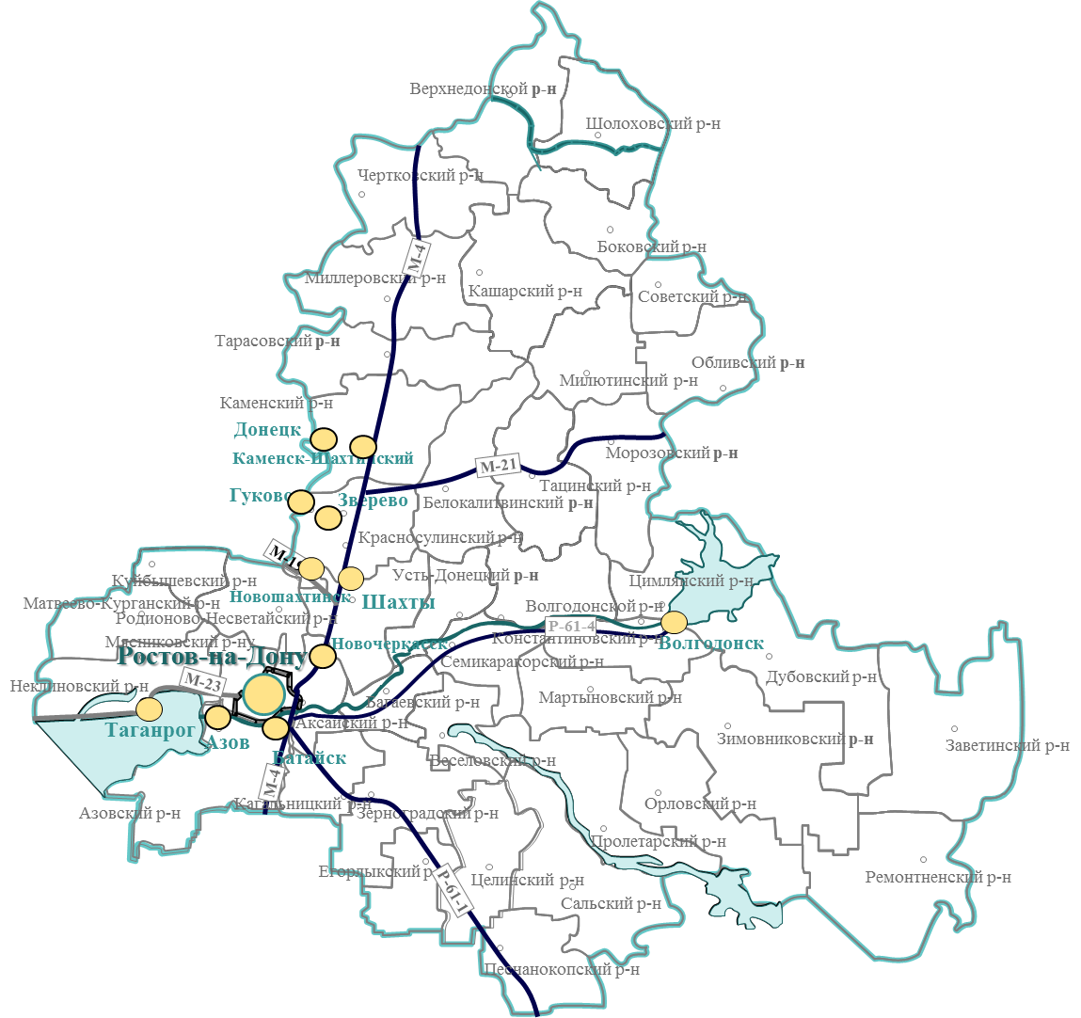
среднесрочный ежемесячный
ПРОГНОЗ
чрезвычайных ситуаций
на февраль 2018 года

подготовлен сектором мониторинга и прогнозирования
чрезвычайных ситуаций ДПЧС Ростовской области совместно с ЦУКС ГУ МЧС России по Ростовской области и на основе информации ФГБУ «Северо-Кавказское УГМС»

г. Ростов-на-Дону
2018 г.

ПРОГНОЗ ПОГОДНЫХ УСЛОВИЙ В ФЕВРАЛЕ НА ТЕРРИТОРИИ
РОСТОВСКОЙ ОБЛАСТИ

В феврале 2018 года среднемесячная температура воздуха ожидается около и выше нормы, количество выпавших осадков около нормы и больше нормы.
В большинстве дней первой декады февраля ожидаются осадки в виде снега, мокрого снега, в отдельные дни с дождём; местами туман, гололёд, в конце декады возможно метель. На дорогах гололедица.
Ветер в первой половине декады западной четверти, во второй – восточной четверти, со скоростью от слабого до умеренного, в отдельные дни с порывами до 18 м/с.
Колебания температуры воздуха: ночью от -2…-8°, при прояснениях до -13°; днем от -2 до +3°, с повышением в начале декады по югу до +8°.

ПРОГНОЗ
ПРОИСШЕСТВИЙ И ЧРЕЗВЫЧАЙНЫХ СИТУАЦИЙ

В Ростовской области ежегодно с определенной периодичностью происходят ДТП, пожары и несчастные случаи на водных объектах. Ежегодно возникают природные и техногенные ЧС и периодически биолого-социальные ЧС.
С учетом ранее наблюдаемой обстановки и зафиксированных показателей по пожарам, происшествиям и ЧС вероятно повторение похожей ситуации в аналогичный период.
В 2017 году в феврале:
на водных объектах произошло 4 происшествия из-за провалов рыбаков под лед (утонул – 1 чел., спасено – 3 чел.).
Спасателями удалено с неокрепшего льда более 50 рыбаков;
зарегистрировано 40 пожаров в Ростове-на-Дону, в городских округах от 0 до 18 пожаров (г. Таганрог), в муниципальных районах ликвидировано за месяц от 0 до 10 пожаров (Миллеровский р-н);
возгорания сухой растительности не зафиксировано;
по муниципальным образованиям, в основном, было от 0 до 2 выездов спасателей на ДТП, в отдельных муниципалитетах от 3 до 7 выездов (г. Шахты, Аксайский, Красносулинский, Миллеровский р-ны);
Исходя из анализа данных по многолетним наблюдениям в области может сложиться следующая ситуация в феврале 2018 г.:
прогнозируется возникновение от 1 до 10 пожаров в день, среднестатистическое число – 6 пожаров в день;
прогнозируется активный выход рыбаков и любителей зимних видов спорта на лед водных объектов, вероятны единичные случаи происшествий, связанные с провалами людей и техники под лед;
прогнозируются периодические выезды пожарно-спасательных подразделений на ликвидацию последствий ДТП – количество выездов в день может составить от 0 до 2 раз, в отдельные дни 3 выезда и более;
при ухудшении погодных условий вероятны автомобильные заторы на дорогах, аварии на системах жизнеобеспечения и другие происшествия.
За предыдущие 13 лет в феврале зафиксировано 8 ЧС, которые возникали периодически. Отмечено от 0 до 1 ЧС за месяц (не более 1 ЧС).
В феврале 2018 года вероятно возникновение от 0 до 1 ЧС, при этом прогноз: оптимистичный - 0 ЧС, вероятный - 1 ЧС, пессимистичный – 2 ЧС и более.

ПОЖАРЫ
1. Количество пожаров по годам и среднестатистические показатели
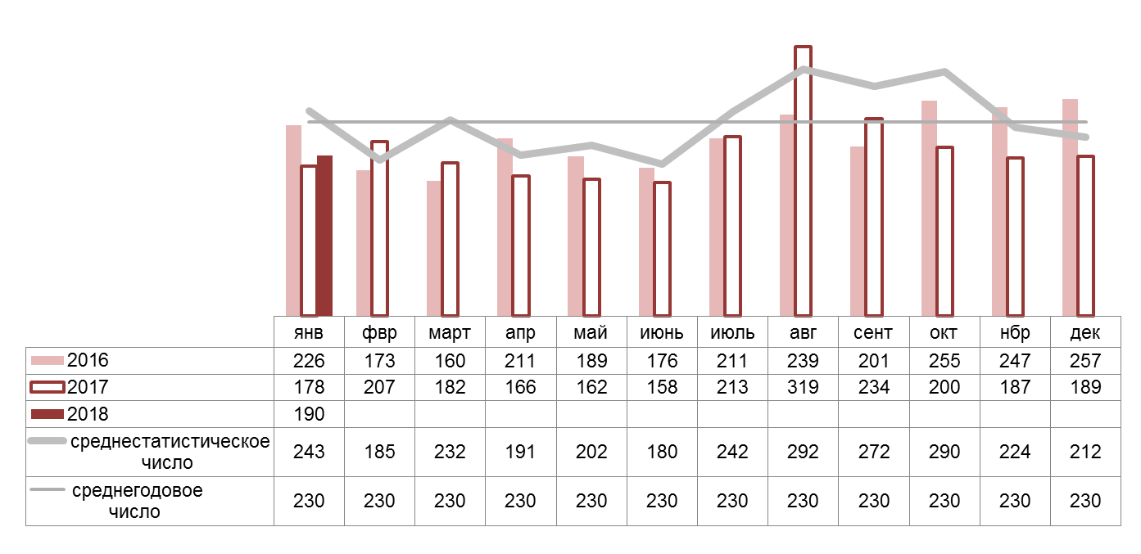
2. Количество погибших в пожарах по годам и среднестатистические показатели
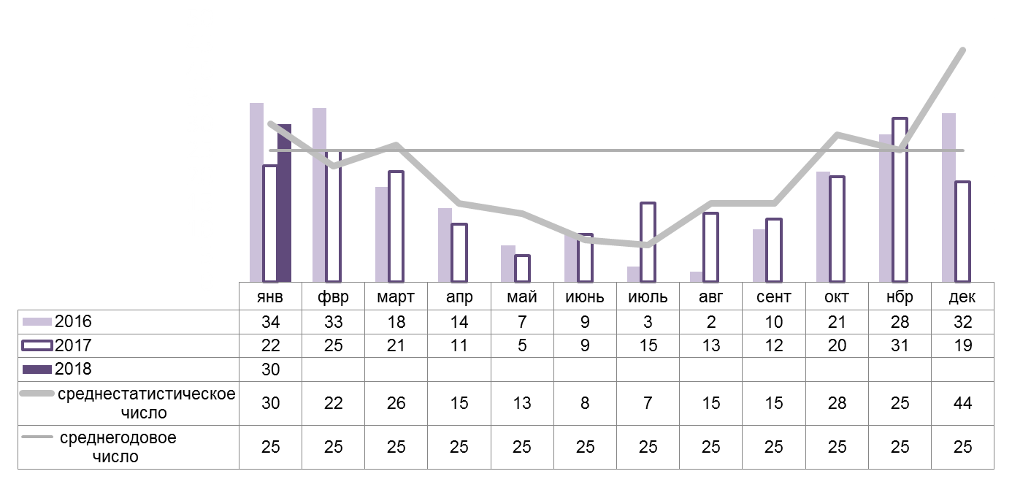
Как показывает анализ значений показателей диаграмм 1 и 2 пожары, с более тяжелыми последствиями по количеству пострадавших, возникают в холодное время года с октября по март. Наибольшее число пожаров регистрируется с августа по октябрь.
В 2017 году отмечается уменьшение количества пожаров на 5% по сравнению с 2016 годом.
В 2018 году:
в январе произошло снижение количества пожаров и числа погибших людей;
в феврале прогнозируется количество пожаров и пострадавших в них людей в переделах прошлогодних показателей (от 170 до 210 пожаров).

Перечень муниципальных образований, где было наибольшее количество пожаров по сравнению с другими муниципалитетами области

№ п/п | Наименование муниципального образования | кол-во пожаров | кол-во погибших  (чел.)
февраль 2017 год
1 | Советский р-н г. Ростова-на-Дону | 8 | 1
2 | г. Таганрог | 18 | 1
3 | Азовский р-н | 10 | 4
4 | Миллеровский р-н | 10 | 4
январь 2018 год (по оперативным данным)
1 | г. Волгодонск | 8 | 1
2 | г. Таганрог | 11 | 2
3 | г. Новочеркасск | 8 | 2
4 | Неклиновский р-н | 7 | -
с начала 2018 года
1 | г. Волгодонск | 8 | 1
2 | г. Таганрог | 11 | 2
3 | г. Новочеркасск | 8 | 2
4 | Неклиновский р-н | 7 | -

Рекомендации по предупреждению пожаров
Активизировать профилактическую работу по пожарной безопасности среди населения. Особое внимание уделить частному жилому сектору и объектам с массовым пребыванием людей.
Совместно с представителями госпожнадзора осуществлять работу по контролю за соблюдением правил пожарной безопасности организациями и учреждениями.
Осуществлять проведение противопожарных мероприятий в школах, дошкольных учреждениях, на объектах с массовым пребыванием людей и профилактических рейдов в жилом секторе, по местам проживания неблагополучных семей и социально-незащищенных категорий граждан.
Проводить профилактические беседы с населением с вручением памяток по вопросам пожарной безопасности.
Организовать доведение до населения информации по правилам пожарной безопасности, безопасной эксплуатации электрооборудования, печного отопления, газового оборудования, о правилах использования средств пожаротушения и действиях при возникновении возгораний, а так же о недопущении оставления детей без присмотра дома.
На объектах социальной сферы, в школах и дошкольных учреждениях организовать проведение инструктажей, бесед, викторин по профилактике пожаров с отработкой практических действий по пожарной безопасности.
Обеспечить размещение материалов с описанием основных требований пожарной безопасности в СМИ, на информационных стендах объектов социальной сферы (школы, детские учреждениях, клубы, мед. Учреждения и т.д.), а так же организовать транслирование соответствующих радиообращений, телепередач и видео роликов на мониторах в местах массового пребывания людей (торговые комплексы, магазины, улицы и т.д.).
Обеспечить исправность и готовность источников наружного противопожарного водоснабжения (гидратны, пожарные водоемы и т.д.) для отбора воды в целях пожаротушения.
При резком понижении температуры воздуха и ухудшении погодных условий обеспечить повышенную готовность добровольных пожарных в сельской местности, активизировать профилактическую работу по пожарной безопасности в жилом секторе, особенно, в населенных пунктах, использующих печное отопление, и на объектах с массовым пребыванием людей.

ПРОИСШЕСТВИЯ НА ВОДНЫХ ОБЪЕКТАХ
3. Количество утонувших по годам и среднестатистические показатели
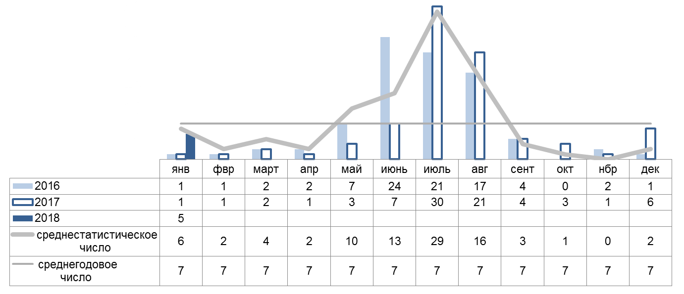
4. Количество спасенных на водных объектах по годам и среднестатистические показатели
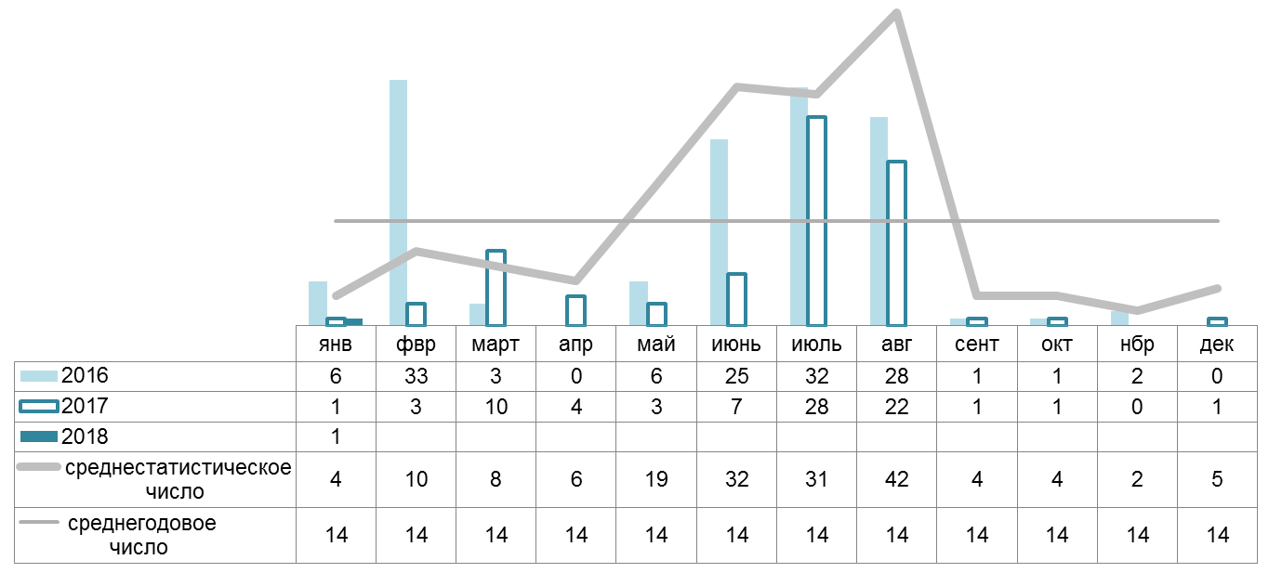

Исходя из значений показателей диаграмм 3 и 4 количество происшествий (спасено и утонуло чел.) на водных объектах возрастает с февраля по март и в период купального сезона с июня по август. Рост числа происшествий при установлении теплой погоды начинался с мая.
В 2017 году отмечается уменьшение количества утонувших на водных объектах на 5 % по сравнению с 2016 годом.
В 2018 году:
в январе на водных объектах произошло 5 происшествий;
в феврале с ухудшением ледовой обстановки прогнозируется увеличение происшествий на водных объектах. Всего вероятно возникновение от 3 до 30 происшествий за месяц.

Перечень муниципальных образований, где утонули люди

№ п/п | Наименование муниципального образования |  | количество утонувших (чел.) |  | в том числе детей  (чел.)
февраль 2017 год
1 | Сальский р-н |  | 1 |  | -
январь 2018 года (по оперативным данным)
1 | г. Волгодонск | 1
2 | Аксайский р-н | 1 |  | -
3 | Белокалитвинский р-н | 1 |  | -
4 | Мартыновский р-н | 1 |  | 1
5 | Егорлыкский р-н | 1 |  | -
с начала 2018 года
1 | г. Волгодонск | 1
2 | Аксайский р-н | 1 |  | -
3 | Белокалитвинский р-н | 1 |  | -
4 | Мартыновский р-н | 1 |  | 1
5 | Егорлыкский р-н | 1 |  | -

Рекомендации по предупреждению происшествий на воде и льду

С целью предупреждения несчастных случаев на водных объектах рекомендуется.
Составить графики объезда (профилактического патрулирования) водных объектов спасателями и ответственными лицами органов местного самоуправления;
Состав групп и графики их патрулирования направить в ЕДДС муниципальных образований для информационного взаимодействия и контроля.
Разместить материалы с описанием основных требований безопасности при нахождении на воде (льду) и мер по оказанию помощи утопающим в печатных изданиях, на информационных стендах объектов социальной сферы (школы, детские учреждениях, клубы, мед. учреждения и т.д.), а так же организовать транслирование соответствующих радиообращений, телепередач и видео роликов на мониторах в местах массового пребывания людей (торговые комплексы, магазины, улицы и т.д.).
В школах и дошкольных учреждениях организовать проведение с детьми и их родителями инструктажей, бесед, викторин по профилактике несчастных случаев на воде и льду с отработкой практических навыков по спасению утопающих.
В ходе посещения семей, проведения сходов граждан и разъяснительных бесед вручать памятки по пропаганде безопасной жизнедеятельности, мерам оказания помощи пострадавшим и недопущению оставления детей без присмотра вблизи водных объектов.
При ухудшении ледовой обстановки через СМИ и установкой предупреждающих знаков информировать население об опасности выхода на хрупкий лед и увеличить количество профилактических рейдов по водным объектам.

Рекомендации по предупреждению провалов людей и техники под лед и ЧС в результате отрыва льдин с людьми
Спланировать мероприятия по установлению зон, для безопасного подледного лова рыбы и (или) занятий зимними видами спорта с обозначением указателями соответствующих безопасных зон и переходов по льду.
Организовать в местах массового скопления людей на льду работу спасательных постов, с дежурством спасателей, обеспеченных:
спасательными средствами;
громкоговорящими устройствами;
связью с оперативным дежурным ближайшего спасательного подразделения и постоянной информацией о гидрометеорологической и ледовой обстановке;
алгоритмом действий при угрозе и возникновении ЧС.
При ухудшении ледовой обстановки и угрозе отрыва льда от берега незамедлительно оповестить об этом людей, и принять экстренные меры по удалению людей со льда.

ДОРОЖНО-ТРАНСПОРТНЫЕ ПРОИСШЕСТВИЯ
5. Количество ДТП (в ликвидации последствий, которых участвовали спасатели) по годам и среднестатистические показатели
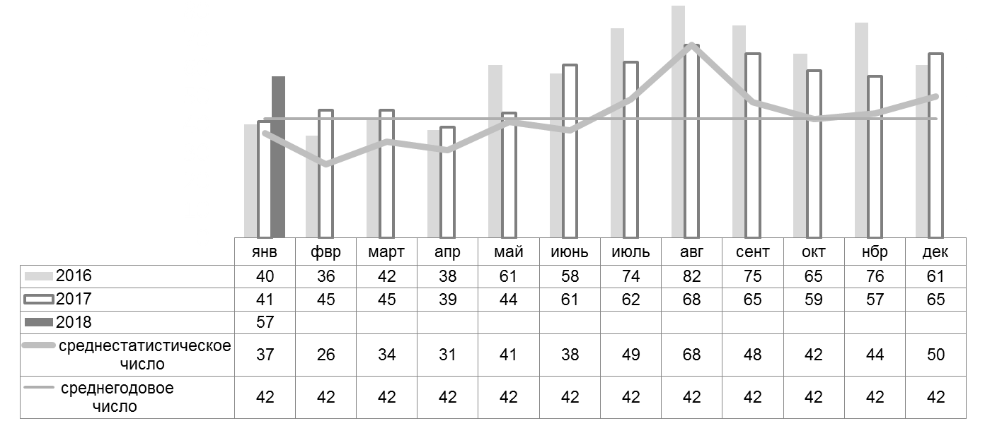
6. Количество погибших в ДТП (в ликвидации последствий, которых участвовали спасатели) по годам и среднестатистические показатели
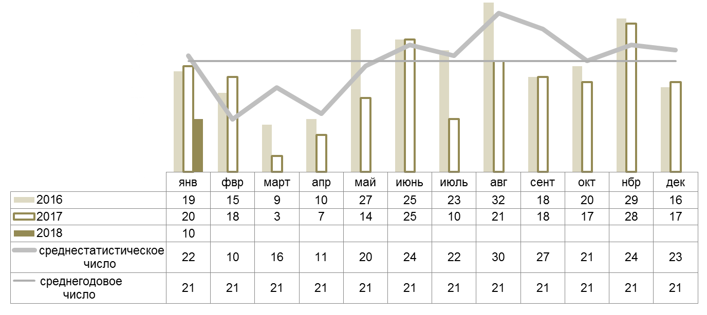
Анализ количественных показателей диаграммы 5 и 6 показывает, что число ДТП в первом полугодии (с января по июнь) ниже среднегодового, а во втором полугодии (с июля по декабрь) отмечается рост количества ДТП, с наибольшим числом ДТП в августе.
В 2017 году отмечается уменьшение количества ДТП и пострадавших в них людей по сравнению с 2016 годом.
В 2018 году:
в январе произошло увеличение количества ДТП (в ликвидации последствий которых участвовали спасатели) по сравнению с январем 2017 года;
в феврале прогнозируется количество ДТП, в ликвидации последствий, которых будут участвовать спасатели, в переделах показателей аналогичного периода прошлых лет (от 35 до 50 ДТП).

Перечень муниципальных образований, где было наибольшее количество выездов спасателей на ДТП

№ п/п | Наименование муниципального образования | кол-во  ДТП | кол-во погибших (чел.)
февраль 2017 год
1 | г. Шахты | 3 | 4
2 | Аксайский р-н | 7 | 2
3 | Красносулинский р-н | 5 | 2
4 | Миллеровский р-н | 3 | 1
5 | Неклиновский р-н | 4 | -
январь 2018 год (по оперативным данным)
1 | Аксайский р-н | 7 | -
2 | Матвеево-Курганский р-н | 5 | -
3 | Миллеровский р-н | 10 | -
с начала 2018 года
1 | Аксайский р-н | 7 | -
2 | Матвеево-Курганский р-н | 5 | -
3 | Миллеровский р-н | 10 | -

Рекомендации по предупреждению ДТП
С учетом прогнозируемого возникновения ДТП обеспечить готовность сил и средств к оперативному реагированию.
Совместно с органами ГИБДД предусмотреть и реализовать меры по предупреждению ДТП на опасных и аварийных участках автомобильных трасс.
Организовать своевременное информирование населения и автотранспортные организации об опасных природных явлениях (сильные дождь, туман, снег, обледенение, подтопление дорог).
Обеспечить постоянную готовность и скоординированные действия пожарно-спасательных, дорожно-постовых и медицинских служб при реагировании на ДТП и ликвидации их последствий.
Спланировать привлечение инженерной техники для расчистки проезжей части от аварийных автомобилей, а так же эвакуацию и размещение в пунктах временного размещения (обогрева) пострадавших граждан при крупных авариях и поломках междугородных автобусов.
При ухудшении по погодным условиям (снежные заносы, обледенения) обстановки на автодорогах, заблаговременно выдвинуть силы и средства для отбуксировки техники на сложных участках (спусках и подъемах) и передвижные (мобильные) пункты обогрева.

ЛАНДШАФТНЫЕ ПОЖАРЫ

7. Количество ландшафтных пожаров по годам и среднестатистические показатели
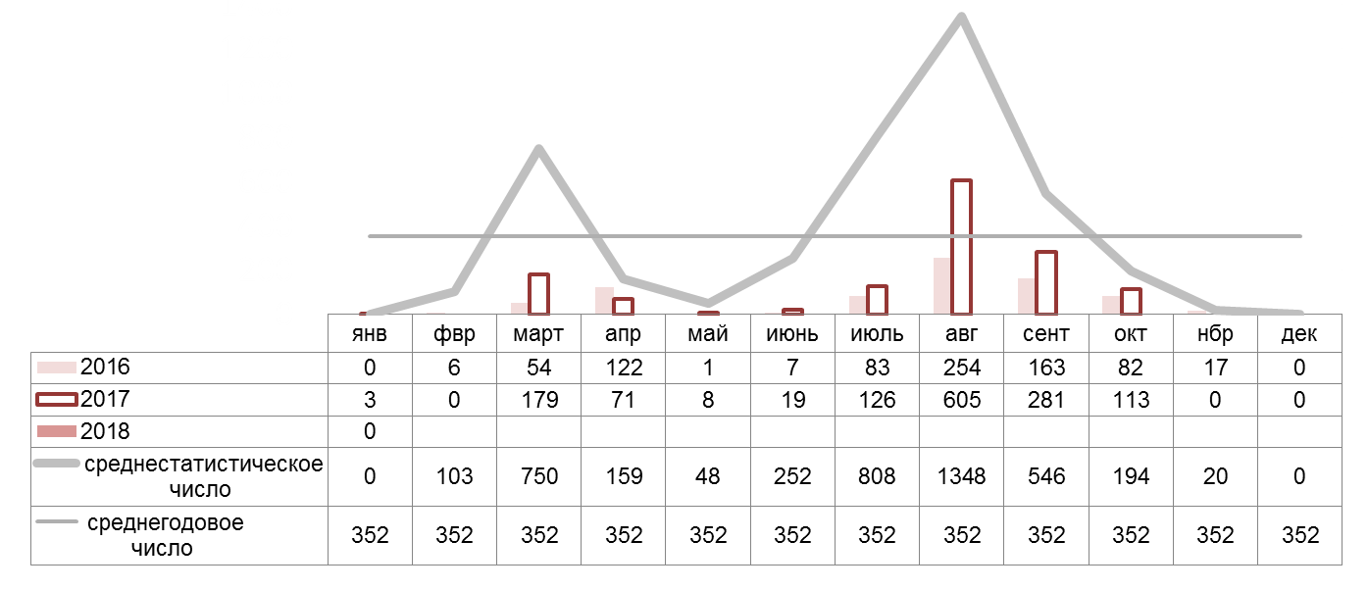

8. Площадь (га) ландшафтных пожаров по годам и среднестатистические показатели
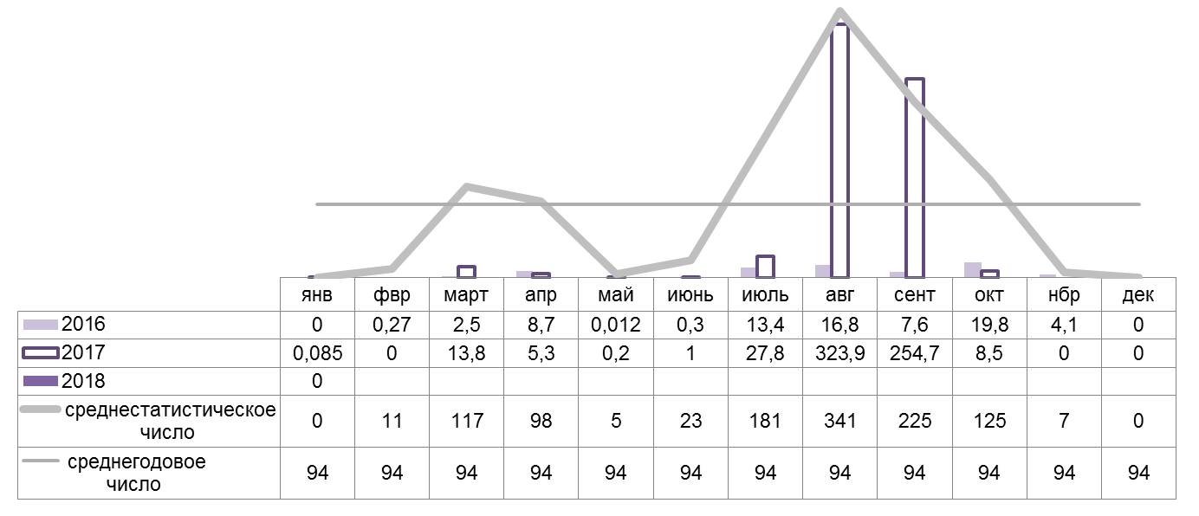

Исходя из среднестатистических показателей диаграмм 7 и 8, рост числа ландшафтных пожаров приходится на начало весны, а наибольшее количество возгораний сухой растительности, регистрируется с июня по сентябрь. Наибольшее число и площадь возгораний сухой растительности отмечалась в августе.
В 2017 году отмечается увеличение количества и площади ландшафтных пожаров по сравнению с 2016 годом.
В 2018 году:
в январе ландшафтных пожаров не зафиксировано;
в феврале сохранится риск возникновения единичных случаев возникновения возгораний сухой (прошлогодней) растительности.

Перечень муниципальных образований, где было наибольшие количество ландшафтных пожаров и площади выгорания сухой растительности
№ п/п | Наименование муниципального  образования | количество возгораний  (ед.) |  | площадь  (га)
февраль 2017 года
1 | Не зафиксировано
январь 2018 года (по оперативным данным)
1 | Не зафиксировано
с начала 2018 года
1 | Не зафиксировано

ЧРЕЗВЫЧАЙНЫЕ СИТУАЦИИ

В Ростовской области имеются потенциальные угрозы и опасности техногенного, природного и биолого-социального характера, которые при определенных условиях могут перерасти в ЧС.
Наиболее вероятным развитием ситуации, является реализация не всех, а некоторых из перечня потенциальных угроз и опасностей в прогнозируемом периоде.
Вероятность возникновения ЧС будет зависеть от комплекса различных причин, основные из них это – опасные и аномальные природные явления, «человеческий фактор», технические отказы, поломки и износ оборудования.
Исходя из перечня рисков ЧС, целесообразно обеспечить готовность сил и средств, а так же выполнение превентивных мероприятий по каждому риску ЧС.

Природные источники ЧС

Возможны ЧС, обусловленные опасными природными явлениями:
очень сильный снег - выпадение осадков в количестве на менее 20 мм за период не более 12 часов;
сильная метель – метель при средней скорости ветра 15 м/с и более и видимости менее 500 м;
снежные заносы, гололед - в результате ввозможны нарушения в работе автомобильного транспорта, что может привести к его скоплению в автомобильных пробках на автотрассах федерального и областного значения. Особенно сложная обстановка может сложиться на федеральной автомобильной магистрали М-4 «Дон» на территории Чертковского, Миллеровского, Тарасовского, Каменского, Красносулинского, Октябрьского и Аксайского районов. Наиболее сложными могут стать участки трассы М-4 «Дон» в Миллеровском (Шерпиловская балка – 868 – 872 км, Кумшатская балка – 873 – 876 км), в Красносулинском (Осиновская балка – 973 - 977 км, Пролетарская балка – 978 - 983 км) и в Аксайском районах (Грушевский подъем – 1026-1034 км);
комплекс опасных метеорологических явлений (сильные осадки, сильный ветер) - вероятность возникновения ЧС, связанных с обрывом ЛЭП и линий связи, отключением трансформаторных подстанций в результате перехлеста проводов; повалом деревьев, повреждением крыш домов и слабо закрепленных конструкций; подтопление пониженных участков, не имеющих естественного стока воды, нарушением работы дренажно-коллекторных и ливневых систем; нарушением систем жизнеобеспечения населения; затруднениями в работе всех видов транспорта;
сильное гололедно-изморозевое отложение на проводах - ЧС могут вызвать опасные явления в результате гололедно-изморозевых отложений 20 мм и более и налипания мокрого снега – 35 мм и более.
сильный мороз - ЧС может вызвать сильный мороз при температуре воздуха минус 30 и ниже. В результате возможно промерзание и размораживание систем водоснабжения и теплоснабжения.

нагонные явления – в зоне затопления нагонной волны могут оказаться 26 населенных пунктов Азовского, Неклиновского, Мясниковского районов и города Азов, Таганрог;

сгонные явления – местами на территории области (г. Азов, г. Ростов-на-Дону, г. Таганрог и Азовский, Аксайский, Багаевский, Волгодонской, Константиновский, Семикаракорский, Усть-Донецкий районы) существует вероятность возникновения происшествий, связанных с затруднением в работе водозаборных сооружений (снижение давления подачи воды), нарушением водоснабжения населения;
паводки - могут возникнуть в результате выпадения сильных осадков в виде снега и дождя, а также в результате снеготаяния при резком повышении температуры воздуха, в том числе с повышением уровня воды в реках. Значительный паводок и подъем уровней воды может вызвать подтопление пониженных участков, домовладений, подвалов; нарушение работы дренажно-коллекторных и ливневых систем; нарушение систем жизнеобеспечения населения; затруднение в работе всех видов транспорта;
природные пожары (ландшафтные) – природные возгорания возможны в местах прошлогодней сухой растительности при установлении сухой, ветреной погоде и отсутствии снежного покрова. Природные пожары представляют угрозу распространения огня на большие территории сухой растительности, в том числе с переходом на жилые и хозяйственные постройки населенных пунктов;
оползневые, обвально-осыпные процессы - при активизации экзогенных процессов на береговой полосе Таганрогского залива сохранится вероятность возникновения происшествий и ЧС, связанных с повреждением ЛЭП, газовых и водных коммуникаций, повреждением объектов инфраструктуры и жизнеобеспечения населения, жилых домов и хозяйственных построек.

Техногенные источники ЧС

Сохраняется вероятность возникновения ЧС в результате:

аварий на всех видах транспорта,

техногенных пожаров,

аварийных ситуаций на системах жизнеобеспечения,

обрушений зданий и сооружений,
происшествий на потенциально-опасных объектах.
Возможны крупные аварии на автомобильном, железнодорожном, воздушном и водном транспорте с гибелью людей, а так же аварийные разливы (выбросы) опасных химических веществ и нефтепродуктов в результате происшествий, возникших на транспорте, в том числе на магистральных трубопроводах.

Сохраняется риск возникновения ЧС в результате крупных пожаров в жилых и производственных помещениях причинами возникновения, которых могут стать нарушения правил пожарной безопасности.

Серьезные аварийные ситуации на системах ЖКХ и электроснабжения, могут повлечь за собой ЧС, связанные с нарушением жизнеобеспечения населения на срок более одних суток.

Возможны случаи частичного или полного обрушения зданий (сооружений), обусловленных, взрывами бытового газа, аварийным состоянием зданий (сооружений), нарушением технологических процессов при проведении строительных и монтажных работ.

При сбросных расходах в нижний бьеф Цимлянского водохранилища в размере 250 м³/с на Нижнем Дону на не зарегулированных участках снижается судоходная глубина, в результате чего существует вероятность возникновения ЧС и происшествий, связанных с нарушением работы судоходства, посадкой судов на мель, розливом нефтепродуктов из повреждённых судов.
На территории области эксплуатируется более 580 опасных производственных объектов, на которых серьезные аварийные ситуации могут привести к возникновению техногенных ЧС.

Прогнозируется обнаружение неразорвавшихся боеприпасов времён Великой Отечественной войны, которые могут стать причиной трагических событий с гибелью людей и нанесением материального ущерба.

Источники ЧС биолого-социального характера
В случае возникновения источников опасных и особо-опасных болезней людей и животных на территории области увеличится риск возникновения ЧС биолого-социального характера.
Критерием ЧС по болезням людей являются:
каждый случай особо опасного заболевания людей (холера, туляремия, сибирская язва, мелиоидоз, лихорадка Ласа, болезни, вызванные вирусами Марбурга и Эбола);
опасные кишечные инфекции, инфекционные заболевания невыясненной этиологии при заболевании более 10 чел. или умерших в течение инкубационного периода 2 чел. и более;
отравления людей – резкое нарастание в течение 3-х дней числа отравлений, наличие повторных или групповых отравлений, число отравлений 100 и более случаев;
эпидемии, при которых уровень смертности или заболеваемости людей по территории субъекта РФ превышает годовой среднестатистический в 3 раза и более.
Критерием ЧС по болезням животных являются:
каждый случай экзотических болезней, болезней невыясненной этиологии и особо опасных острых инфекционных болезней сельхоз животных (ящур, бешенство, сибирская язва, чума свиней и др.);
случаи прочих острых инфекционных болезней (бруцеллез, туберкулез, лейкоз и др.) при которых гибель животных составила 10 голов и более или массовое заболевание животных – 100 голов и более.

Тенденция (направление изменений) по количеству ЧС
с 2005 по 2017 годы
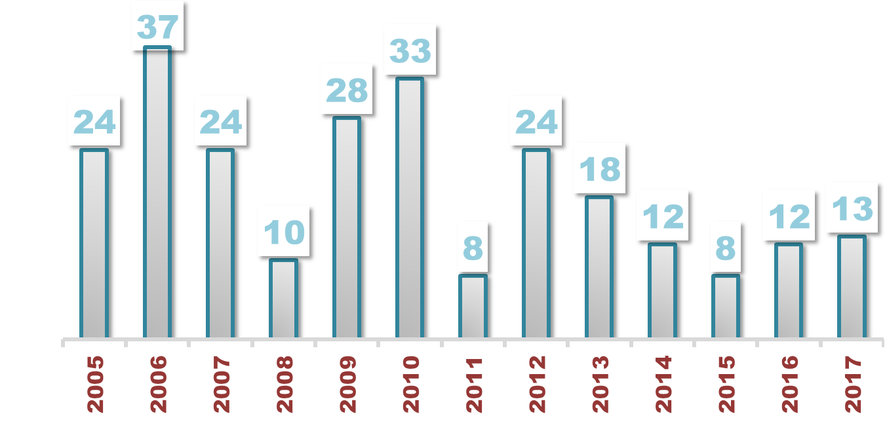
Количество ЧС, возникших в 2016, 2017, 2018 годах
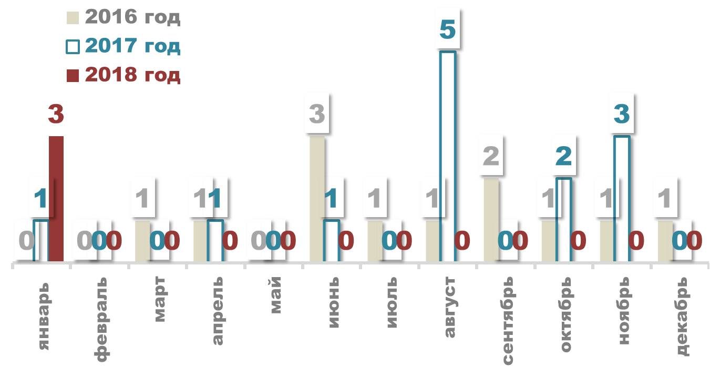
В 2016 году произошло 12 ЧС, в их числе 10 техногенных, и по одной природной и биолого-социальной.
В 2017 году произошло 13 ЧС, в их числе одна природная и по 6 техногенных и биолого-социальных.
В 2018 году произошло 3 ЧС:
7 января в городе Белая Калитва введен режим ЧС, из-за порыва водовода на подводном участке реки Северский Донец;
17 января в городе Ростове-на-Дону введен режим ЧС из-за взрыва бытового газа и загорания квартиры многоэтажного дома (на 5 этаже 9-этажного дома). В результате взрыва погиб 1 человек, разрушена одна квартира и пострадали ещё 13 квартир, эвакуировано 97 жителей (в т.ч. 11 детей). Режим ЧС отменен 22 января;
31 января Белокалитвинский р-н на трассе А-260 перевернулся пассажирский автобус следовавший рейсом Саратов-Ростов. В автобусе находились 31 пассажир и два водителя. В результате ЧС погибло 4 чел. (в т.ч. один ребенок-3 лет), госпитализировано 14 чел.

Вероятность возникновения ЧС (помесячно) исходя из количества ЧС возникших с 2005 по 2017 годы
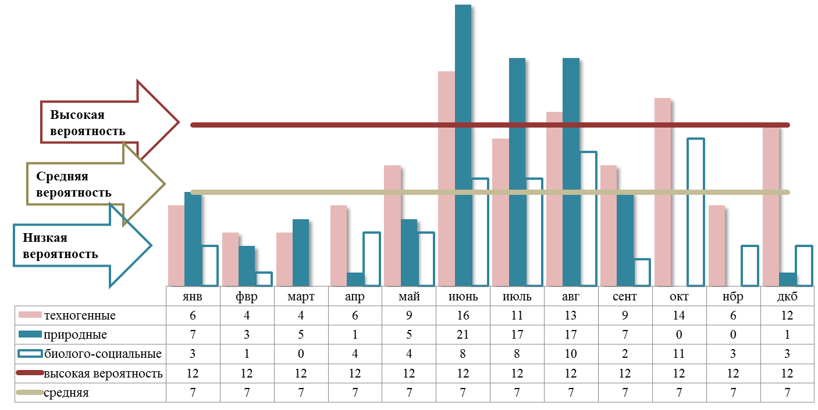

Принятые условные значения показателей
Низкая вероятность – от 6 ЧС и менее
Средняя вероятность – от 7 до 11 ЧС
Высокая вероятность – от 12 ЧС и более

Доли ЧС, возникшие в период с 2005 по 2017 годы
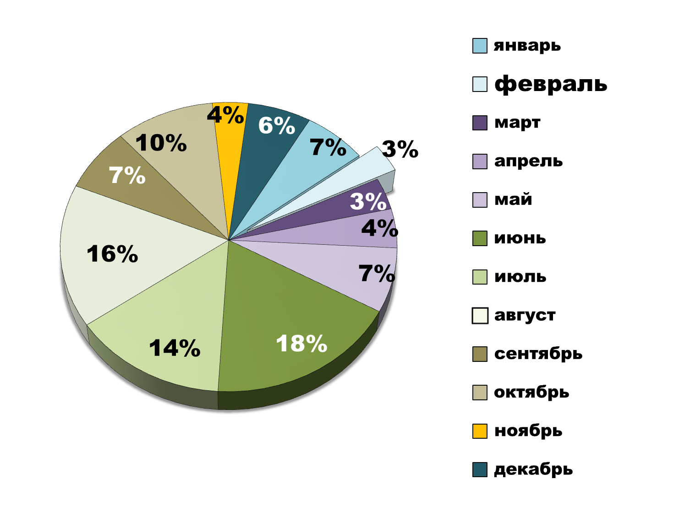
Доли ЧС, возникших зимой – 16 %, весной – 14 %, летом – 48 %, осенью – 21%.

Количество ЧС, возникших в феврале с 2005 по 2017 годы
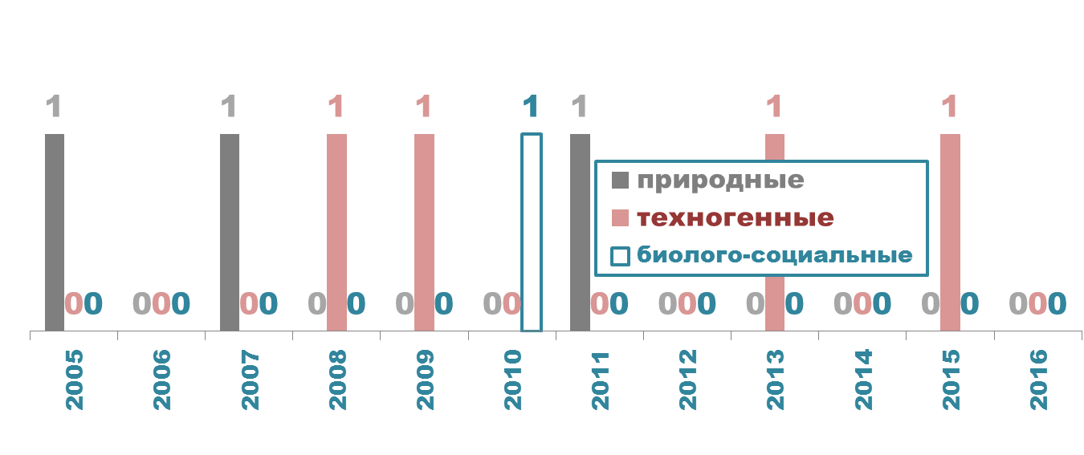
За период с 2005 по 2017 годы в феврале было не более 1 ЧС за месяц.

ЧС, возникшие в феврале с 2005 по 2017 годы

№ п/п | Наименование города, муниципального района | год | Вид ЧС
Природные ЧС
1 | г. Каменск-Шахтинский, г. Гуко-во, Каменский, Куйбышевский, Неклиновский; г. Таганрог, Азовский, Неклиновский р-ны | 2005 | сильный ветер, в т.ч. шквал, смерч;  сгонно-нагонные явления
2 | Дубовский р-н | 2007 | отрыв прибрежных льдин с людьми
3 | Дубовский р-н | 2011 | отрыв прибрежных льдин с людьми
Техногенные ЧС
4 | г. Ростов-на-Дону | 2008 | пожары и взрывы в зданиях и сооружениях
5 | Октябрьский р-н | 2009 | пожары и взрывы на транс-портных средствах
6 | Азовский р-н | 2013 | посадка судов на мель
7 | Азовский р-н | 2015 | Авиационные катастрофы и аварии вне населенных пунктов.
Биолого-социальные ЧС
8 | г. Гуково | 2010 | Болезни сельскохозяйственных животных. Африканская чума свиней.

Вероятность возникновения ЧС в феврале 2018 года

Вероятность возникновения ЧС для техногенных, природных и биолого-социальных ЧС имеет низкие показатели.
Вероятные источники ЧС, с учетом многолетних наблюдений:
природные – сильный ветер, сгонно-нагонные явления, отрыв прибрежных льдин с людьми;
техногенные – пожары и взрывы, происшествия с судами на водных объектах, авиационные происшествия с легкомоторными летательными аппаратами;
биолого-социальные – болезни сельскохозяйственных животных.
Возможное количество - от 0 до 1 ЧС (прогноз: оптимистичный - 0 ЧС, вероятный - 1 ЧС, пессимистичный – 2 ЧС и более).
Вероятно возникновение локальных техногенных ЧС и (или) природных, биолого-социальных ЧС не выше межмуниципального уровня. Для возникновения крупномасштабных ЧС предпосылок нет. Тем не менее, обстановка в течение месяца может измениться и риск возникновения таких ЧС возрастет.

Рекомендации по обеспечению готовности органов управления и сил

Алгоритмом действий (в дневное и ночное время суток) дежурной смены ЕДДС муниципального образования предусмотреть мероприятия по оповещению органов управления, экстренных служб и населения, а так же по оперативному выдвижению экстренных служб к местам выполнения неотложных работ и приведению в готовность автотранспортных средств (для эвакуации людей) и пунктов временного размещения (обогрева) пострадавших.
Определить места сбора посыльных и маршруты их работы по оповещению населения.
Запланировать порядок подачи автобусов и безопасные маршруты эвакуации пострадавших из опасных зон в места временного размещения.
Определить пункты временного размещения и порядок их развертывания для приема пострадавших.
Определить состав и порядок сбора оперативного штаба (рабочей группы) (далее – оперативный штаб) для управления мероприятиями по недопущению и (или) ликвидации ЧС и порядок обмена информацией с оперативными штабами взаимодействующих ведомств и организаций.
Определить состав, порядок сбора и выдвижения оперативных групп (мобильных групп).
Предусмотреть порядок оповещения и взаимодействия (в дневное и ночное время суток) органов управления силами и средствами при угрозе и возникновении ЧС, а также обеспечение устойчивой связью между оперативным штабом, органами управления и оперативными группами (мобильными группами) в местах наблюдения и (или) выполнения аварийно-спасательных и других неотложных работ.

О введении режима повышенной готовности и режима ЧС
В решении руководителей (организаций, органов местного самоуправления и т.д.) о введении режима повышенной готовности или режима ЧС определяются:
обстоятельства, послужившие основанием для введения режима повышенной готовности или режима чрезвычайной ситуации;
границы территории, на которой может возникнуть ЧС, или границы зоны ЧС;
силы и средства, привлекаемые к проведению мероприятий по предупреждению и ликвидации ЧС;
перечень мер по обеспечению защиты населения от ЧС или организации работ по ее ликвидации;
должностные лица, ответственные за осуществление мероприятий по предупреждению ЧС, или руководитель ликвидации ЧС.
При введении режима ЧС устанавливается один из уровней реагирования (объектовый, местный, региональный (межмуниципальный), федеральный уровень) для сил и средств организаций, органов местного самоуправления, оказавшихся в зоне ЧС.
Порядок принятия дополнительных мер по защите населения и территорий от ЧС определен приказом МЧС России от 22.01.2013 № 33 «Об утверждении Порядка реализации и отмены дополнительных мер по защите населения и территорий от чрезвычайных ситуаций».

Рекомендации по информационному взаимодействию при угрозе и возникновении ЧС
При угрозе и возникновении ЧС рекомендуется организовать работу оперативных штабов для управления мероприятиями по недопущению и (или) ликвидации ЧС.
После сбора должностных лиц оперативных штабов рекомендуется взаимодействующим ведомствам и организациям в течение одного часа через органы повседневного управления (ЕДДС, ДДС) проинформировать друг друга о перечне должностных лиц оперативных штабов, с которыми организуется информационное взаимодействие (Ф.И.О., должность, контактный телефон, электронный адрес).
Исходя из характера и выполнения неотложных мероприятий при угрозе и (или) возникновении ЧС, должностным лицам оперативных штабов рекомендуется в телефонном режиме согласовывать сроки представления (обмена) и состав информации о принимаемых мерах по недопущению возникновения ЧС или о ходе выполнения мероприятий по ликвидации ЧС.
Сроки представления (обмена) информации целесообразно установить по договоренности или на 12.00, 18.00, а при выполнении мероприятий в круглосуточном режиме и на 06.00 утра.
Состав информации подготавливать в произвольной форме и (или) в форме таблиц. Формы таблиц определить по договоренности или заранее согласованным образцам.
После смены дежурства и обновления состава должностных лиц оперативных штабов необходимо произвести обмен информацией о перечне заступивших на дежурство должностных лиц, с которыми продолжится информационное взаимодействие.

Рекомендации по реагированию на ежедневные (оперативные) прогнозы ЧС и штормовые (экстренные) предупреждения

При прогнозе угроз и опасностей незамедлительно оповестить органы управления, экстренные службы, организации и население. Организовать информационное взаимодействие с органами управления и обеспечить готовность сил и средств к оперативному реагированию.
При необходимости организовать усиленное круглосуточное дежурство органов управления и сил, а так же наблюдение за изменением обстановки, в том числе с выдвижением оперативных групп.
При угрозе комплекса опасных метеорологических явлений (сильные осадки, штормовой ветер) обеспечить готовность аварийно-спасательных формирований, аварийных бригад энергетиков, бригад дорожных служб и жилищно-коммунального хозяйства к выполнению задач по ликвидации происшествий, вызванных ухудшением погодных условий. Особое внимание уделить готовности сил и средств, привлекаемых к мероприятиям по распилу и уборке аварийных деревьев, очистке территорий, уборке снега, откачке воды из подтопленных помещений и пониженных участков.
При ухудшении ледовой обстановки через СМИ и установкой предупреждающих знаков информировать население об опасности выхода на хрупкий лед и увеличить количество профилактических рейдов по водным объектам.
При ухудшении по погодным условиям (снежные заносы, обледенения) обстановки на автодорогах, заблаговременно выдвинуть силы и средства для отбуксировки техники на сложных участках (спусках и подъемах) и передвижные (мобильные) пункты обогрева.
При резком понижении температуры воздуха и ухудшении погодных условий обеспечить повышенную готовность добровольных пожарных в сельской местности, активизировать профилактическую работу по пожарной безопасности в жилом секторе, особенно, в населенных пунктах, использующих печное отопление, и на объектах с массовым пребыванием людей.
При угрозе повышения уровней воды на водных объектах (нагонные явления, снегодождевые паводки) привести в готовность силы и средства (для спасания, экстренной эвакуации и размещения людей, ликвидации заторов льда на реках), организовать усиленное наблюдение (через каждый час за изменением уровней воды) и оповестить население, находящееся в зоне возможного подтопления.

РЕКОМЕНДАЦИИ ДЛЯ РУКОВОДИТЕЛЕЙ

С получением ежедневного (оперативного) прогноза ЧС и штормового (экстренного) предупреждения целесообразно:

1. Проанализировать текущую обстановку с учетом прогноза её развития, принять необходимые решения и взять на контроль изменение ситуации.
2. При необходимости и (или) ухудшении ситуации своим решением (в рамках полномочий и компетенции) принять меры по:
выполнению превентивных мероприятий по снижению риска возникновения ЧС и уменьшению масштаба их последствий;
организации усиленного наблюдения и контроля за изменяем ситуации;
проверке готовности и усилению дежурных смен органов управления, сил и средств, привлекаемых к ликвидации происшествий и ЧС, а так же для эвакуации из опасных зон людей и организации их жизнеобеспечения;
уточнению вопросов информационного взаимодействия с органами управления, привлечения и оперативного выдвижения сил и средств к местам выполнения неотложных работ;
оповещению и информированию (об угрозах и действиях в условиях ЧС) населения и работников организаций, учреждений и ведомств;
оповещению и сбору членов КЧС и ПБ, оперативного штаба (рабочей группы) и выдвижению оперативной группы (мобильных групп) к месту наблюдения и (или) выполнения неотложных работ;
экстренной эвакуации людей из опасных зон и организации их временного размещения и жизнеобеспечения.

РЕКОМЕНДАЦИИ ДИСПЕТЧЕРАМ ЕДДС МУНИЦИПАЛЬНЫХ ОБРАЗОВАНИЙ:
    - Данный прогноз возникновения и развития ЧС на территории Ростовской области довести до руководителей органов местного самоуправления и председателей КЧС и ПБ муниципальных образований, руководителей служб экстренного реагирования, организаций и учреждений.
    - При возникновении угрозы ЧС своевременно довести информацию в органы управления и организовать взаимодействие со службами экстренного реагирования и другими организациями, привлекаемыми к ликвидации ЧС.
При возникновении предпосылок происшествий и ЧС, оперативно принимать меры к их ликвидации и своевременно предоставлять донесения в адрес дежурной смены ЦУКС ГУ МЧС России по Ростовской области и ДПЧС Ростовской области.
Приведенные прогностические оценки возникновения природных, техногенных и биолого-социальных ЧС носят среднесрочный характер, и будут уточняться в ежедневных оперативных прогнозах и экстренных предупреждениях.

Заведующий сектором  мониторинга и прогнозирования ЧС  ДПЧС Ростовской области | п/п | В.В. Коржушко

т. 231-58-17

